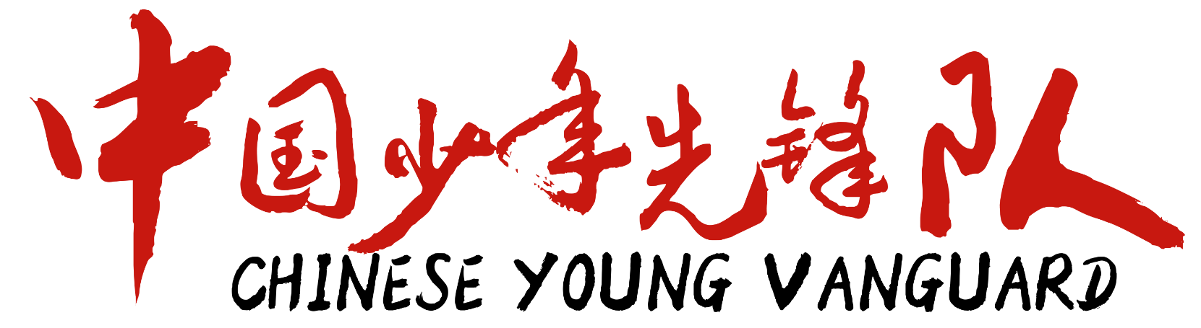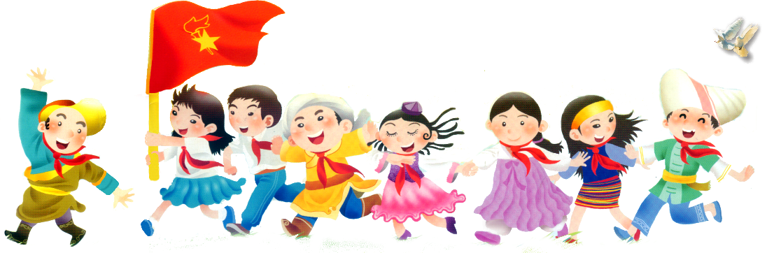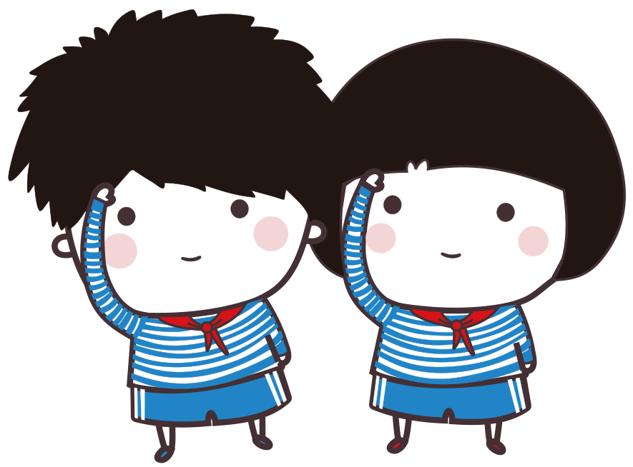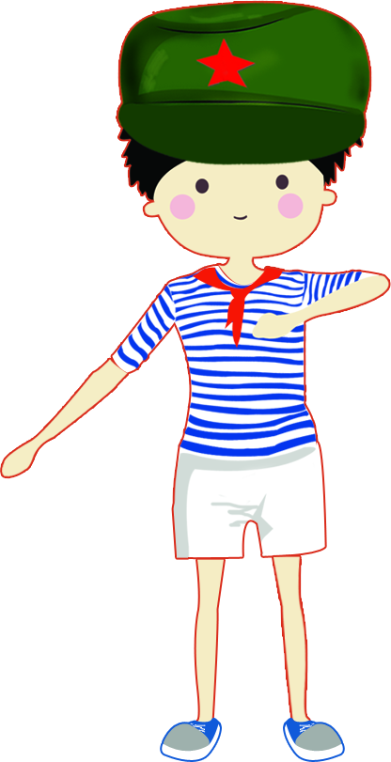

中国少年先锋队的成立

中华人民共和国建立前，中国共产党创立和领导的少年儿童革命组织主要有北伐战争时期的劳动童子团、土地革命战争时期的共产儿童团、抗日战争时期的儿童团和解放战争时期的儿童团等。

1949年10月13日，中国共产党缔造的、全国统一的少年儿童组织－中国少年儿童队成立。1953年6月，中国少年儿童队改名为中国少年先锋队，简称少先队。

红领巾

红领巾是红旗的一角。其实红领巾源自俄罗斯的东正教。1917年，列宁领导人民在俄罗斯取得革命胜利。那时候东正教会在俄罗斯势力很大，小孩子每个星期天上“主日课”时都会戴着红领巾当作一个识别标志。

队徽是徽章标志的一种，一般指团队、球队、运动团体或组织的徽章标志。 中国少先队的队徽由五角星加火炬和写有“中国少先队”的红色绶带组成。 其他组织或者团队也各自有自己团队独特标志或意义队徽。 队徽更是一种象征，一种含义，是团队或组织经验的积累，文化的沉淀，代表着团队的形象，见证着团队的发展。

队旗

中国少年先锋队队旗是中国少年先锋队的领导旗帜，象征着光明、革命胜利和党的领导。

中国少年先锋队队旗由火炬与五角星和红旗组成，包括中队旗和大队旗。

队徽

“我是中国少年先锋队队员。我在队旗下宣誓：我热爱中国共产党，热爱祖国，热爱人民，好好学习，好好锻炼，准备着：为共产主义事业贡献力量。”

“我是中国少年先锋队队员。我在队旗下宣誓：我热爱中国共产党，热爱祖国，热爱人民，好好学习，好好锻炼，准备着：为共产主义事业贡献力量。”

誓词